1 安装辅助软件 2
1.1 安装arm-linux-g++ 2
1.2 安装cmake-gui 2
2 安装OpenCV 2
2.1 下载OpenCV 2
2.2 使用cmake编译源码 2
2.2.1 修改cmake的配置。 4
2.2.2 使用cmake生成Makefile文件 6
3 编译和安装 6
3.1 修改编译配置。 6
3.2 编译文件 7
3.3 安装OpenCV 7
4 配置OpenCV 8
4.1 配置pkgconfig 8
4.2 配置shell 8
5 测试使用 9

安装辅助软件

安装arm-linux-g++
下载arm-linux-gcc-4.3.2.tgz。然后使用#tar -zxvf arm-linux-gcc-4.3.2.tgz -C / 命令解压。可以看到其已经被解压到/usr/local/arm/4.3.2目录下了
使用命令#vim /etc/bash.bashrc 打开文件进行配置。在最后一行输入下面一句
export PATH=$PATH:/usr/local/arm/4.3.2/bin
保存并退出。打开一个新终端或者在本终端输入 #source /etc/bash.bashrc 使得配置信息生效。原理可以查看博文http://blog.csdn.net/luotuo44/article/details/8917764

安装cmake-gui
输入命令$cmake-gui后，会提示，尚未安装cmake-gui，即没有安装图形界面。
用其提示的命令安装即可。。安装过程需要联网。

安装OpenCV

下载OpenCV
到http://sourceforge.net/projects/opencvlibrary/files/opencv-unix/下载安装opencv。自己选一个版本。我使用的是2.40。
下载完成后，把文件解压到/root/download目录下。

使用cmake编译源码
切换到root用户（要使用root权限运行cmake-gui）。输入#cmake-gui 打开cmake的图形界面。在cmake的图形界面中输入OpenCV的源代码的所在路径和要安装的地点。如下图所示。
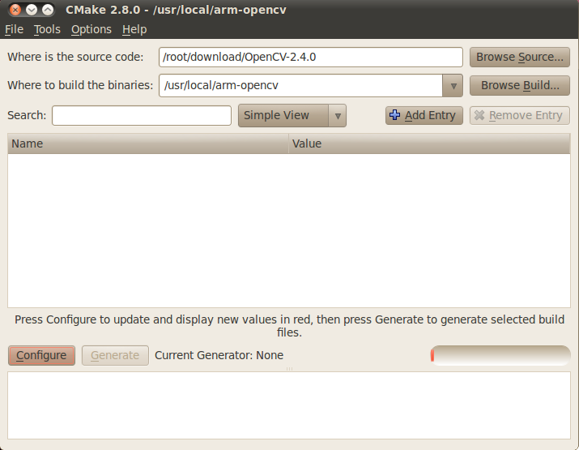

点击”Configure”按钮，如果还没arm-opencv目录，那么会提示新建之。点击”yes”即可。然后弹出下面的对话框。如下面那样选择。然后点击”Next”

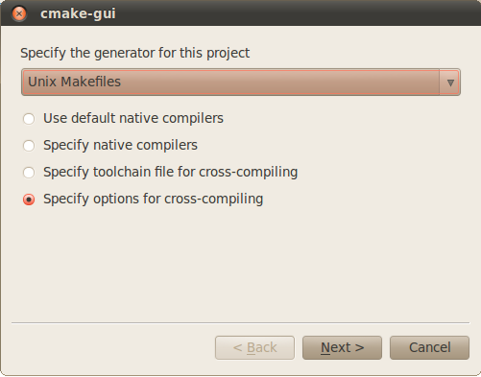

弹出新的对话框，需要填充的信息如下：
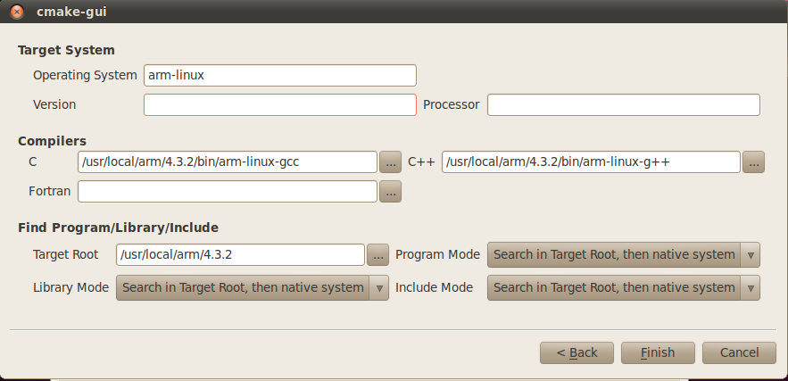

点击Finish后，cmake就自动开始工作。

修改cmake的配置。
等其停止工作后，会出现下图那样，红了一片。
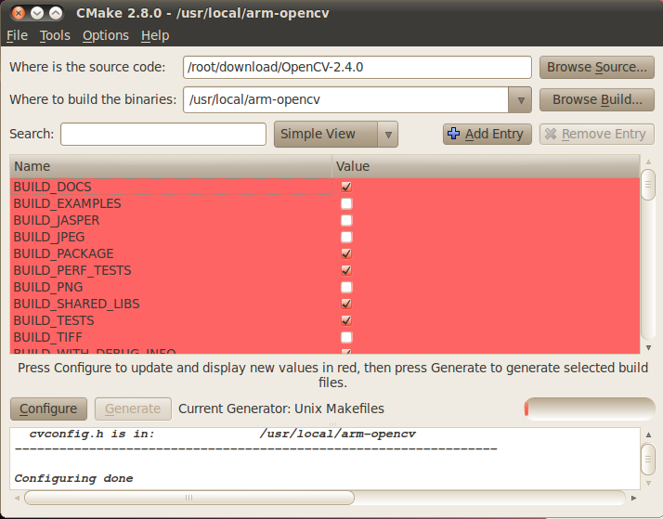

要更改一些东西。

勾上 BUILD_JPEG、BUILD_PNG。如果没有安装tiff，那么取消下面的打勾。
其他的看情况勾选。

找到把后面的值改成 /usr/local/arm-opencv 如下图所示：

配置完成。
再次点击Configure。如下图所示，可以看到没有了红色。（如果还有，继续按Configure）
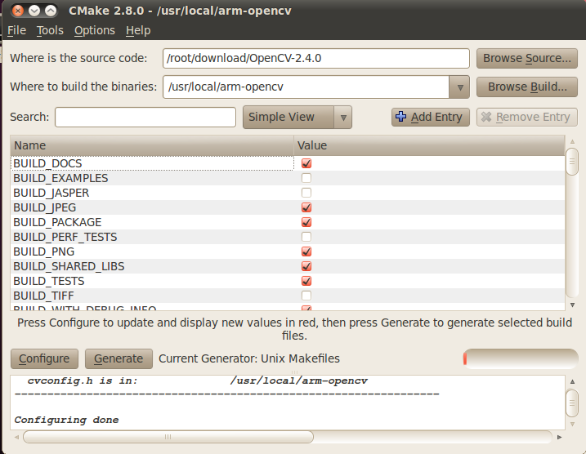

使用cmake生成Makefile文件

现在点击“Generate”按钮，产生Makefile文件。

编译和安装

修改编译配置。
输入命令#cd /usr/local/arm-opencv进入到opencv的安装目录下。输入#vim CMakeCache.txt命令，修改该文件。
在
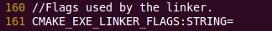

加上-lpthread –lrt 变成
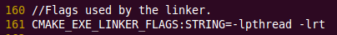
保存并退出。

编译文件
再在终端输入#make命令，编译。这个过程要很久时间，目测有20分钟。
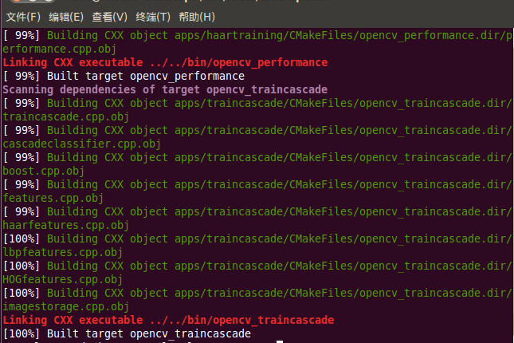

安装OpenCV
接着运行#make install 命令开始安装

到这里就安装完毕了。

配置OpenCV

配置pkgconfig
在arm-opencv目录下，输入#mkdir pkgconfig命令新建一个目录pkgconfig, 新建完后，进入这个目录

在这个目录里面输入#vim arm-opencv.pc创建并编辑文件
编辑这个文件，如下图所示。其中，最后一行是/usr/local/arm-opencv/lib目录里面的所有动态链接库。

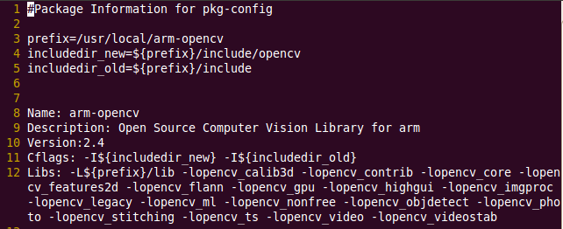
保存并退出。

配置shell
编辑/etc/bash.bashrc文件。使用命令#vim /etc/bash.bashrc
在最后一行加入
PKG_CONFIG_PATH=$PKG_CONFIG_PATH:/usr/local/arm-opencv/pkgconfig
Export PKG_CONFIG_PATH

输入 #source /etc/bash.bashrc 这个配置信息就可以用了。或者，打开一个新终端，不用输入该命令，也可以使用到该配置信息。

测试使用
创建并编辑一个test.cpp文件

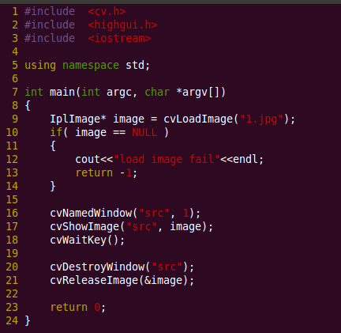

保存，退出后，输入下面命令进行编译
#arm-linux-g++ `pkg-config --cflags arm-opencv` `pkg-config –libs arm-opencv` test.cpp -lpthread –lrt –o test

以后编译arm板的OpenCV代码时，要使用上面的编译指令。其中` 符号不是逗号，而是1 左边的那个符号。而把编译好的程序放到arm板时，在运行之前，还要把/usr/local/arm-opencv/lib目录下的所有.so文件都拷贝到arm的/usr/lib或者/lib目录下。

